玄関以外の出入り口
ポイント：縁側など玄関以外の出入り口がある場合は、段差や周辺の環境がわかるように
計測場所：段差の高さ、入口の幅

例１ 例２
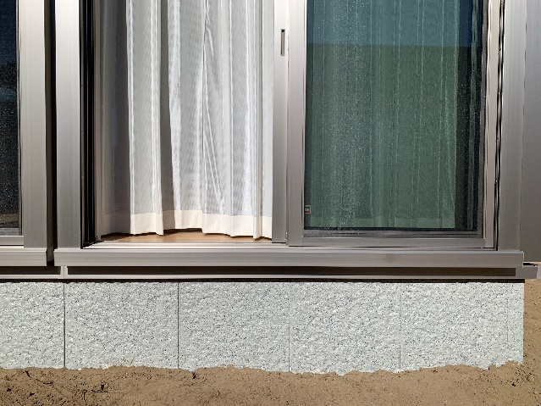
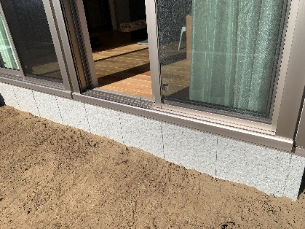
例1 例2

・段差：45cm
・窓間口：80cm

・塀との距離：120ｃｍ

＜写真貼り付け場所＞：玄関以外の出入り口
＊写真を書類に直接貼り付けする場合、段差などの数値は写真に直接ご記入ください。

